1. 名詞說明
   1. DSSS : 是一種調變技術，在傳送端，直接用高位元速率的展頻碼序列去擴充訊號的頻譜，在接收端，用相同的展頻碼序列將訊號解擴，把展寬的訊號還原到原始狀態
   2. PCM : 是一種類比訊號的數位化方法，將訊號的強度依照同樣的間距分成數段，然後用獨特的數位記號（通常是二進位）來量化成數位訊號
   3. VLAN : 是一種建構於區域網路交換技術（LAN Switch）的網路管理的技術，網管人員可以藉此透過設定交換器區域的輸出輸入埠，達到對不同實體區域網中的裝置進行邏輯分群（Grouping），劃分成邏輯區域網路
   4. DMZ : 為一種網路架構的配置方案，常用的架設方案是架設在不信任的外部網路和可信任的內部網路之間，建立一個對外部網路的物理或邏輯子網路，該子網路能設定用於對外部網路的伺服器主機，提供對外部入侵的防護

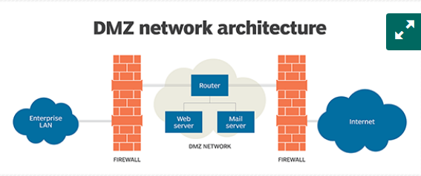

* 1. CDN : 是指一種網路系統，利用最靠近每位使用者的伺服器，更快、更可靠地將音樂、圖片、影片、應用程式及其他檔案傳送給使用者，來提供高效能、可擴展性及低成本的網路內容傳遞給使用者

1. AUTO increment & UUID

|  |  |  |
| --- | --- | --- |
|  | AUTO increment | UUID |
| 優 | 簡單、易使用、所需空間小、有因為按順序放利於搜尋 | 一定不會重複，新舊資料庫同步不會產生問題 |
| 缺 | 新舊資料庫同步時會有重複的問題 | 效率較差、較複雜、需要較多空間儲存 |

1. SQL injection

🡪 發生於應用程式與資料庫層的安全漏洞，是在輸入的字串之中夾帶SQL指令，在設計不良的程式當中忽略了字元檢查，那麼這些夾帶進去的惡意指令就會被資料庫伺服器誤認為是正常的SQL指令而執行，因此遭到破壞或是入侵

1. 如何防範
   1. 使用 Regular expression 驗證過濾輸入值與參數中惡意程式碼，將輸入值中的單引號置換為雙引號
   2. 限制輸入字元格式並檢查輸入長度
   3. 資料庫設定使用者帳號權限，限制某些管道使用者無法作資料庫存取
   4. 使用SQL防注入系統
2. Downcast? 為何造成run-time error?

🡪 將父類別型態的reference轉型成子類別型態，父類別的reference和子類別並一定不相容

1. OOP 程設
2. OS – Banker algo
   1. P1 🡪1, 1, 0, 0 (3321 – 1100 = 2221) 🡪 配置給P1後根據algo仍可以順利執行完

|  |  |  |  |  |
| --- | --- | --- | --- | --- |
|  | alloc | max | need | Ava(執行後釋出) |
| P0(1) | 2001 | 4212 | 2211 | 4222 |
| P1(3) | 4221 | 5252 | 1031 | 9755 |
| P2(4) | 2103 | 2316 | 0213 | 11858 |
| P3(2) | 1312 | 1424 | 0112 | 5534 |
| P4(5) | 1432 | 3665 | 2233 | 1212810 |

* 1. P4 🡪0, 0, 2, 0 (3321 – 0020 = 3301) 🡪 無法執行會deadlock

|  |  |  |  |  |
| --- | --- | --- | --- | --- |
|  | alloc | max | need | Ava(執行後釋出) |
| P0(1) | 2001 | 4212 | 2211 |  |
| P1(3) | 3121 | 5252 | 1031 |  |
| P2(4) | 2103 | 2316 | 0213 |  |
| P3(2) | 1312 | 1424 | 0112 |  |
| P4(5) | 1452 | 3665 | 2233 |  |

1. OS – Memory Management
   * 1. 90% * (10 + 100) + 10% * ( 10 + (1+1) * 100) = 99 + 21 = 120
     2. 90% * (10 + 100) + 10% * ( 10 + (1+2) * 100) = 99 + 31 = 130
2. Physical memory & Virtual memory (記憶體基本單位為word，可以定址的範圍是根據cpu的bit)
   * 1. Logical address : 8 pages = $2^{3}$, 1024 bytes = 🡪 3+13 =16
     2. Physical address : 32 frames = $2^{5}$, 1024 bytes = 🡪 5+13 =18

<https://en.wikipedia.org/wiki/Memory_address>

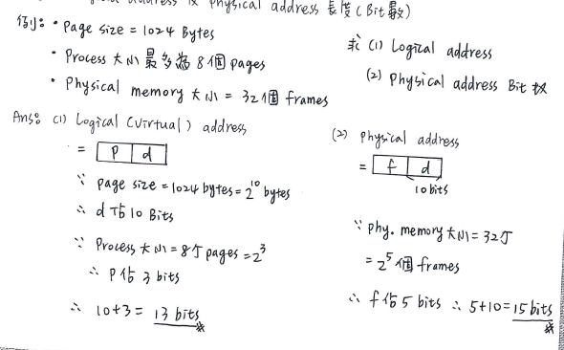

1. Page replacement algo
2. 50 🡪 1 element = 1 size；size = 200 亦即可以放200 elements；因此載入時會載入連續200個elements A[0][0]~A[0][199]

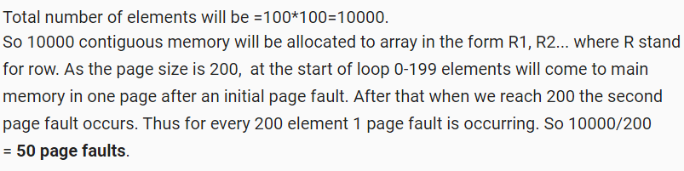

1. 5000

